Самохина Людмила Анатольевна
Детская школа искусств
г.Видное
Методическое сообщение
«Карл Черни и его редакции клавирных сочинений И.С.Баха»
В истории фортепианной педагогики первой половины XIX века особое место принадлежит Карлу Черни. Его творческая деятельность была плодотворной и разносторонней. Композитор, сочинивший более тысяч произведений, автор педагогических трудов, создатель фундаментальной музыкально – исторической энциклопедии, переводчик ряда педагогических трактатов и школ, аранжировщик многих сочинений своих предшественников и современников, Черни всю свою работу подчинял единственной цели – преподаванию фортепианной игры.
Именно педагогические соображения, желание предоставить ученику издание, которое помогало бы ему разобраться во всех неясностях и трудностях авторского текста, и привели Черни к мысли о необходимости редактирования. Черни, как справедливо отмечает Л. Ройзман, «первый ввёл редактирование произведений»¹. Им впервые была осуществлена редакция сонат Д. Скарлатти, большинства баховских клавирных сочинений.
В свою фундаментальную (около 600 страниц) фортепианную школу² Черни включает весьма интересный специальный раздел «Искусство исполнения старых и новых фортепианных сочинений». В нём, наряду с общими замечаниями, содержатся и конкретные редакторские рекомендации, касающиеся интерпретации отдельных произведений (большой интерес представляют, к примеру, метрономические обозначения к фортепианным сонатам Бетховена, якобы фиксирующие авторские темпы).
Внастоящей работе речь пойдёт о черниевских редакциях клавирных сочинений И. С. Баха, составляющих значительную часть его редакторского наследия. Черни отредактировал, практически, все основные произведения Баха, написанные им для клавира: инвенции и симфонии, французские и английские сюиты, «Хорошо темперированный клавир» и сочинения, входящие в «Клавирное упражнение» (кроме органных), токкаты и маленькие прелюдии, хроматическую фантазию и фугу и др. Редакцииэти,без сомнения, очень интересны, так как дают нам возможность судить о подходе к интерпретации музыки Баха во второй четвертиXIX века. К этому времени традиции исполнения баховской музыки самим композитором и его современниками были фактически совсем забыты. Сам же Бах, как известно, в своих автографах почти не оставил никаких исполнительских предписаний. Фортепиано, инструментальные качества и выразительные возможностикоторого коренным образом отличались от инструментов, для которых писал И. С. Бах, к началу XIX века окончательно вытеснило клавесин и клавикорд из музыкального обихода. И поэтому, когда во второй четверти XIX века интерес к музыке Баха возродились вновь, исполнители, повинуясь велению времени, не стремились вникнуть в специфические стилевые особенности интерпретируемых сочинений, а пытались «втиснуть» их в рамки своих представлений, обусловленных
__________________________________________________________________
¹/ Л. Ройзман. Карл Черни и его редакция клавирных сочинений И. С. Баха. – «Советская музыка». 1940, № 10, с. 63.
²/ Полная теоретико – практическая фортепианная школа в 4 –х частях, прогрессивная от начала периода до высшего совершенствования, и со всеми необходимыми, сочинёнными лично для этого случая многочисленными примерами, составленная Карлом Черни. Соч. 500, Вена, у А. Диабелли и С˚. (1846)
классическим и романтическим музыкальным мышлением.Черни, несомненно, был сыном своего времени, и его редакции отражали взгляды и требования современной ему эпохе, соответствовали принципам раннеромантического фортепианного стиля, основы которого были близки самому Черни. И хотя в своей «Школе» Черни указывает, что «каждого композитора надо играть в том стиле, в котором он писал, и что было бы весьма ошибочным исполнять всех… мастеров на один лад»¹, он, к сожалению, далеко не всегда следует провозглашённым им же самим принципам.
К числу наиболее существенных достоинств черниевских редакций принадлежит тщательно продуманная и подробно обозначенная аппликатура. Она основывалась, как писал Черни в Предисловии к редакции «Хорошо темперированного клавира», на двух исходных принципах:
1) чтобы руки чувствовали себя как можно более спокойно и удобно;
2) чтобы каждый отдельный голос был независим от другого и в тоже время бал достаточно связанным и последовательным в своём продвижении².
Такой подход к аппликатуре соответствует рекомендациям, высказанным Черни вIV части его «Школы»: «Как правило, все фуги следует играть легато, если только паузы или ноты короткой стоимости не указывают на противоположный способ исполнения»³.
Стремясь к максимальной артикуляционной слитности, Черни в своих баховских редакциях пользуется приёмом органного, «абсолютного» легато (кстати, не будучи сам органистом). В ряде случаев он рекомендует беззвучную подмену пальцев на одной клавише. В трёх – и четырёхголосных полифонических сочинениях Черни очень удачно распределяет средние голоса между обеими руками, способствуя беспрепятственному ведению плавной мелодической линии. Именно эта общедоступность и ясность аппликатурных обозначений и является одной из причин столь широкого распространения и популярности редакций Черни в своё время.
Однако было бы ошибочным оценивать аппликатуру только с точки зрения её пианистического удобства. Ведь аппликатура является одним их важнейших средств стилистически верного исполнения. С этой стороны, черниевская аппликатура представляется чрезвычайно уязвимой.
Как справедливо указывает Н. Копчевский, «старинная аппликатура соответствовала фактуре музыки тех времён и в наилучшей степени помогала исполнителю раскрывать её
_____________________________________________________________________________
¹/ К. Черни. Полная теоретико – практическая фортепианная школа. – Цит. По кн.: А. Алексеев. Из истории фортепианной педагогики. Хрестоматия. Киев, «Музична Украина», 1974, с. 122
²/ См.: И. С.Бах «Хорошо темперированный клавир» / Ред. К. Черни. М., Музгиз., 1932.
³/ А. Алексеев. Цит. изд., с. 126.
особенности»¹.
Черни же практически повсеместно игнорирует характерные принципы клавирной аппликатуры, по всей вероятности, считая их пережитком прошлого, атавизмом. По сути дела, его аппликатура знаменует собой полный разрыв со старым клавирным искусством, часто связывая мелодику там, где требуется раздельное, расчленённое исполнение. Типичные аппликатурные приёмы клавирного искусства, как то: соскальзывание пальцев (в основном, с чёрной клавиши на белую), перекладывание пальцев и др., позволявшие исполнителю преодолеть «недостаток в пальцах», Черни подменяет более «удобным» подкладыванием первого пальца.
Характерным представляется пример Инвенции Соль мажор, где Черни подвергает ревизии одно из немногих баховских авторских аппликатурных
обозначений. Перекладывание пальцев, столь употребительное в практике органного и клавирного исполнительства, Черни заменяет обратной, с его точки зрения, более «естественной» аппликатурой (см. Прим. 1):
Пример 1
И.С.Бах. Инвенция Соль мажор, BWV 781, тт. 27 – 28
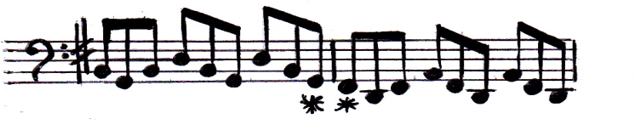
4 3 – аппликатура И. С. Баха
3 4 – аппликатура К. Черни
Также одной из причин широкого использования черниевских редакций в педагогической практике являлась подробно и разнообразно указанная динамика. Значение её тем более велико, если учесть отсутствие динамических обозначений в большинстве автографов баховских клавирных сочинений.
К сожалению, динамика, предлагает Черни в своих редакциях, не может быть принята современной фортепианной педагогикой. Типичную для баховской клавирной музыки «террасообразную» динамику, связанную со сменой регистровки или переходы с одного мануала клавесина на другой, Черни подменяет динамикой постепенных переходов. Многочисленные crescendo и diminuendo в духе раннеромантического фортепианного искусства, которыми редактор щедро снабжает каждый такт произведения, независимо от его масштабов, жанровой принадлежности, инструмента, для которого оно написано, стилистически не оправданы. Возражение также вызывают diminuendo, которые неизменно рекомендует Черни в заключительных кадансах баховских сочинений. Такое решение представляется не соответствующим мужественному характеру музыки Баха.
___________________________________________________________________________
¹/ Н. Копчевский. Клавирная музыка. Вопросы исполнения. – М., «Музыка», 1986, с. 61.
Свой подход к баховской динамике Черни закрепляет на страницах «Школы». Говоря об исполнении на фортепиано фуг Себастьяна Баха, Черни рекомендует «придерживаться следующих правил:
1) Тему во всех её проведениях, особенно в средних голосах, необходимо играть громче сопровождающих голосов.
2) Контртему, если она имеется, также надо выделять, однако несколько меньше темы.
3) При увеличении числа голосов вследствие вступления нового голоса, а также при восходящем движении можно применить crescendo или piuforte.
4) Когда одновременно звучат все голоса, обычно уместно играть forte.
5) Когда остаётся один голос, то наиболее приемлемым является исполнение pianodiminuendo…
7) Тему, в каких голосах она не появлялась, надо играть с теми же оттенками, что и в начале…»¹
Таким образом, Черни добивается «волнообразной» нюансировки, являющейся, по мнению А. Швейцера, «одним из злейших врагов стильного исполнения Баха»². И потому прав Г. Коган, рекомендующий современному исполнителю «отказаться от постепенных переходов и закруглённых окончаний, унаследованной от Черни «волнистой» нюансировки »³.
Чрезвычайно серьёзным недостатком редакции Черни являются сознательные изменения, вносимые им в авторский нотный текст. Нет почти ни одного произведения Баха, где бы редактор не «поправил» автора из инструктивных либо «художественных» соображений. Эти изменения в тексте не оговорены, и лишь сопоставление редакции Черни с уртекстовым изданием даёт возможность обнаружить искажения, внесённые редактором. Подобные исправления авторского нотного текста не были чем – то необычным во времена Черни, напротив, они вполне «вписывались» в музыкальные традиции эпохи романтизма.
В рамках небольшой статьи невозможно перечислить все случаи вмешательства Черни в авторский нотный текст. Остановимся лишь на некоторых моментах.
К примеру, в Инвенции си минор редактору представляется слишком смелой и лишённой логики замена автором в одном из проведений темы полутоновой интонации на большую секунду. И Черни «восстанавливает справедливость», произвольно заменяя большую секунду мало(см. Прим.2):
_____________________________________________________________________________
¹/ А. Алексеев. Хрестоматия. Цит. изд., с. 125.
²/ А. Швейцер. И. С.Бах. – М., Музгиз., 1934, с. 130.
³/ Г. Коган. Школа фортепианной транскрипции. Ч. I. Вып. 3. – М., Музгиз., 1973, с. УП.
Пример 2
И. С. Бах Инвенция си минор, BWV 786, т. 7
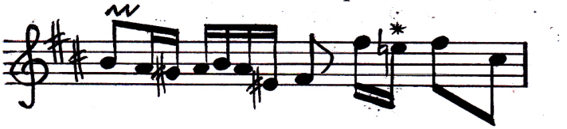
Уртекст
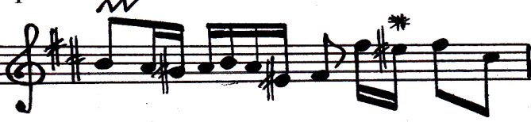
Редакция Черни
В симфониях можно наблюдать также много расхождений редакторского текста с авторским. Черни не устраивало в музыке Баха внезапность модуляций, частые переченья, ходы на увеличенные интервалы. Образцом «корректировки» редактором баховского голосоведения может послужить Симфония си минор, где Черни, приписывая в среднем голосе на второй восьмой звук ля – диез, уничтожает важный мотив (см. Прим. 3):
Пример 3
И. С. Бах. Симфония си минор, BWV 793, т. 18
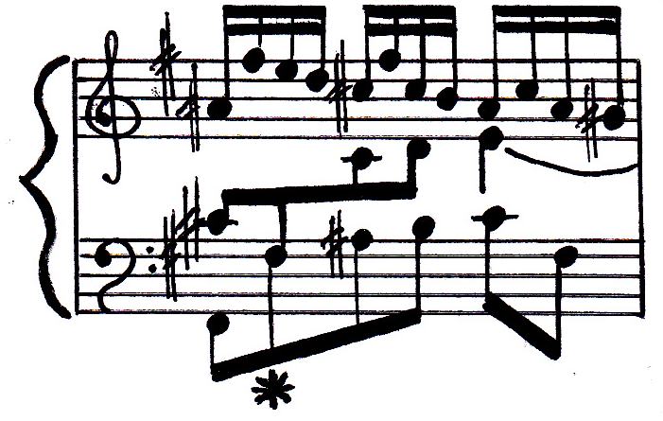
Уртекст
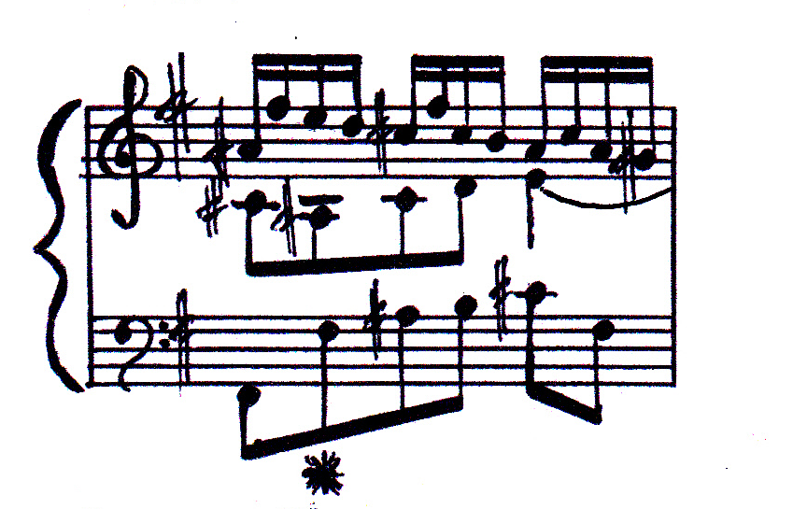
Редакция Черни
В черниевской редакции Французских сюит можно наблюдать аналогичную картину. Как справедливо пишет Л. Ройзман в уже упомянутой статье, «в сюитах нет, не только ни одного номера, но и почти ни одного такта, где бы не был изменён текст»¹. Так, например, ____________________________________________________________________________
¹/ Л. Ройзман. – «Советская музыка». 1940, № 10. С. 67.
в Аллеманде из Французской сюиты доминор редактор, считая, по всей вероятности,простой, выдержанный ровными восьмыми бас бедным, «обогащает» его различными вариациями (см. Прим. 4):
Пример 4
И. С. Бах. Французская сюита до минор, BWV 813. Аллеманда, тт 16 – 18
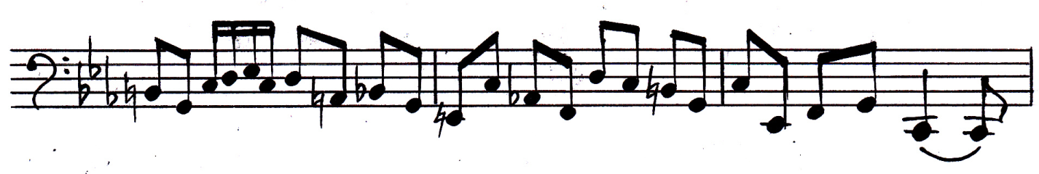
Уртекст
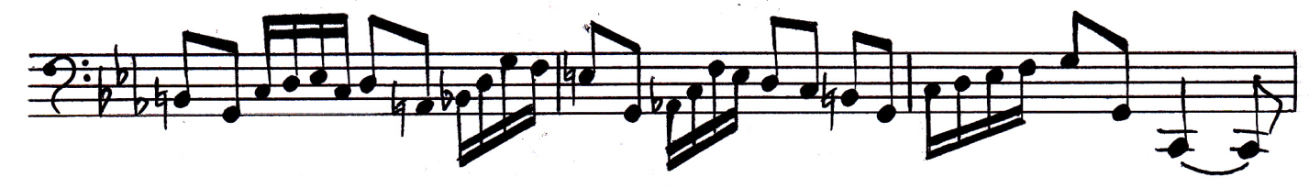
Редакция Черни
В Прелюдии и фуге до – диез минор из I тома «Хорошо темперированного клавира» редактор, желая преодолеть «скупость» авторского голосоведения, сочиняет довольно длинную мелодию в среднем голосе (см. Прим. 5):
Пример 5
И. С. Бах. Прелюдия и фуга до – диез минор из I тома «Хорошо темперированного клавира», BWV 849. Прелюдия, тт. 17 – 18
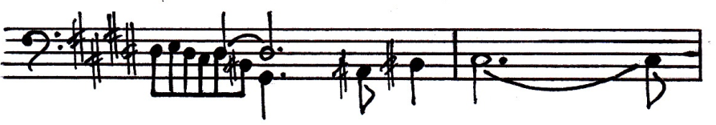
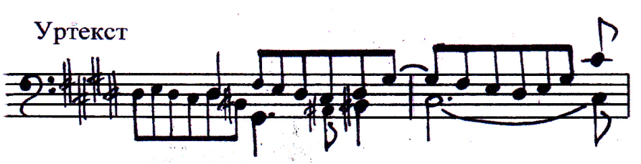
Редакция Черни

Стремясь сгладить остро звучащее переченье в Прелюдии ми – бемоль минор из I тома «Хорошо темперированного клавира», Черни прибавляет бемоль к шестнадцатой фа в верхнем голосе(см. Прим. 6):
Пример 6
И. С. Бах. Прелюдия и фуга ми – бемоль минор из I тома «Хорошо темперированного клавира», BWV 853. Прелюдия, т. 18
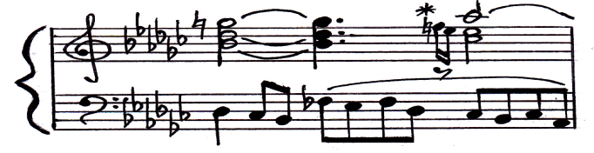
Уртекст
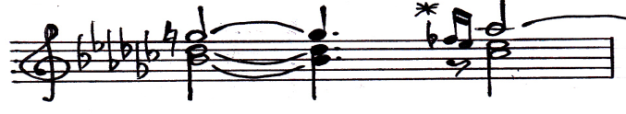
Редакция Черни
Весьма характерным случаем «приглаживания» баховского текста является введение Черни в Прелюдию До мажор из I тома «Хорошо темперированного клавира» лишнего такта (см. Прим. 7)¹, стушёвывающего и растворяющего, по словам А. Николаева, «напряжённость баховскогогармонического хода с фа – диеза на ля – бемоль»¹. Черни кажется грубым подобного движение баса, и поэтому представляется весьма соблазнительной возможность провести хроматический ход.
Пример 7
И. С. Бах. Прелюдия и фуга До мажор из I тома «Хорошо темперированного клавира», BWV 846. Прелюдия, тт. 22 – 23 (24)
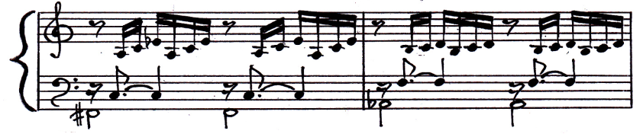
Уртекст
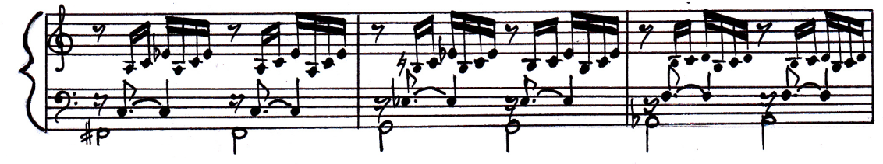
Редакция Черни
____________________________________________________________________________
¹/ Исследователи по – разному оценивают этот «лишний» такт. Если Л. Ройзман считает, что данный такт был досочинён Черни (см. упомянутую выше статью в «Советской музыке», 1940, № 10), то, по мнению Я. Мильштейна, Черни здесь обратился к недостоверной копии Швенке (см. Я. Мильштейн. Хорошо темперированный клавир И. С. Баха и особенности его исполнения. – М., «Музыка», 1967, с. 119).
Черни не учитывает того, что Бах не случайно пропускает басовое соль, ведь через два такта оно вступает и звучит в виде органного пункта на протяжении восьми тактов.
Для Баха очень характерно окончание минорного сочинения либо унисонным звучанием всех голосов, либо мажорным трезвучием. К примеру, лишь одна Фуга соль – диез минор из всех пьес, входящих в I том «Хорошо темперированного клавира», завершается минорным аккордом. Черни мажорное заключение кажется лишённым логики. И в ряде случаев (например, в Фуге ми – бемоль минор, Прелюдии и фуге ми минор, Прелюдии фа – диез минор из I тома «Хорошо темперированного клавира», Симфонии фа минор и др.) редактор произвольно «поправляет» автора, лишая произведение мажорного завершения.
Чрезвычайно свободно обращается Черни с баховской орнаментикой, являющейся неотъемлемой частью авторского текста. В ряде произведений редактор, по своему усмотрению, переставляет, видоизменяет, а также количественно уменьшает выписанную Бахом мелизматику. Причиной послужило, наряду с личными художественными пристрастиями редактора, желание Черни – педагога облегчить учащемуся овладение музыкальным материалом.
Явно «адаптированной» выглядит в редакции Черни Симфония Ми – бемоль мажор. Редактор снимает богатое орнаментальное убранство пьесы, с его многочисленными форшлагами, мордентами, группетто. В результате отредактированный вариант роднит с оригиналом лишь общая гармоническая конструкция. Как верно пишет Л. Ройзман, «замечательное произведение потеряло свою прелесть»¹.
На каждом шагу видоизменяет Черни орнаментику в инвенциях. Так в Инвенции До мажор он рекомендует морденты взамен пральтриллеров, обозначенных автором (см. Прим. 8).
Пример 8
И. С. Бах. Инвенция До мажор, BWV 772. тт. 1 – 2

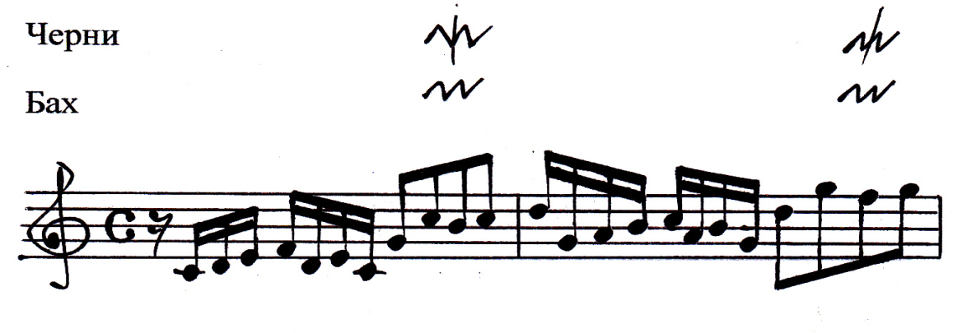 Напротив, в Инвенции Ми – бемоль мажор вместо авторских мордентов Черни указывает пральтриллеры (см. Прим. 9).
_____________________________________________________________________________
¹/ Л. Ройзман. – «Советская музыка», 1940, № 10. С. 66

Пример 9
И. С. Бах. Инвенция Ми – бемоль мажор, BWV 776. т. 30

Редактор нередко пишет украшения, которых нет у Баха (см. Прим. 10).
Пример 10
И. С. Бах. Инвенция Ре мажор, BWV 774. т. 37 – 38
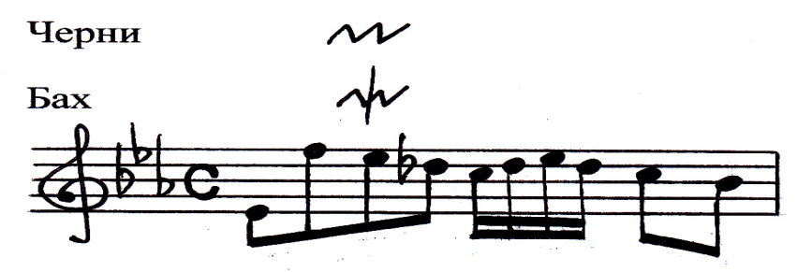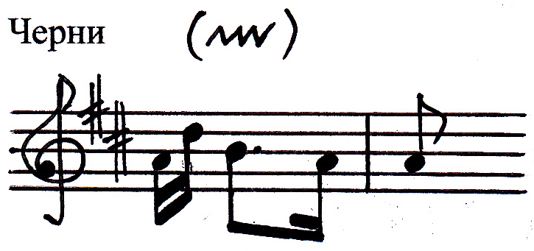
В то же время, Черни часто опускает авторские украшения (Инвенция соль – минор, уже упомянутая Симфония Ми – бемоль мажор и др.).
Существенным неудобством черниевских редакций является невозможность отделить авторские предписания от редакторских. Черни сохраняет все баховские обозначения, но перемешивает их со своими так, что указания автора, весьма редкие и тем более ценные, «тонут» в щедром изобилии редакторских замечаний.
Манерные артикуляционные штрихи, сомнительные в стилистическом отношении, романтически преувеличенные темпы – всё это не может не вызвать возражений современных исполнителей клавирной музыки Баха. И хотя в последние годы редакции Черни переиздаются уже не столь часто, как в недавнее время, когда они были, практически, единственными, выпускавшимися советскими музыкальными издательствами, их место заняли другие редакции, также не всегда высшего качества. К примеру, систематически переиздаётся редакция«Хорошо темперированного клавира» Б. Муджеллини, которая при несомненных удобстве и целесообразности аппликатуры грешит «волнообразной» динамикой и произвольными артикуляционными указаниями, не всегда выверенным нотным текстом и свободно – романтической расшифровкой орнаментики. Поэтому исполнителю, приступающему к работе над клавирным произведением И. С. Баха, следует обратиться к достоверно воспроизводящему авторский текст, лишённому редакторских «наслоений» уртекстовому изданию, определить свой собственный подход к исполняемому и лишь затем изучать различные редакции, имеющие часто, прежде всего, историческое значение. Среди них одно из ведущих мест принадлежит К. Черни.

